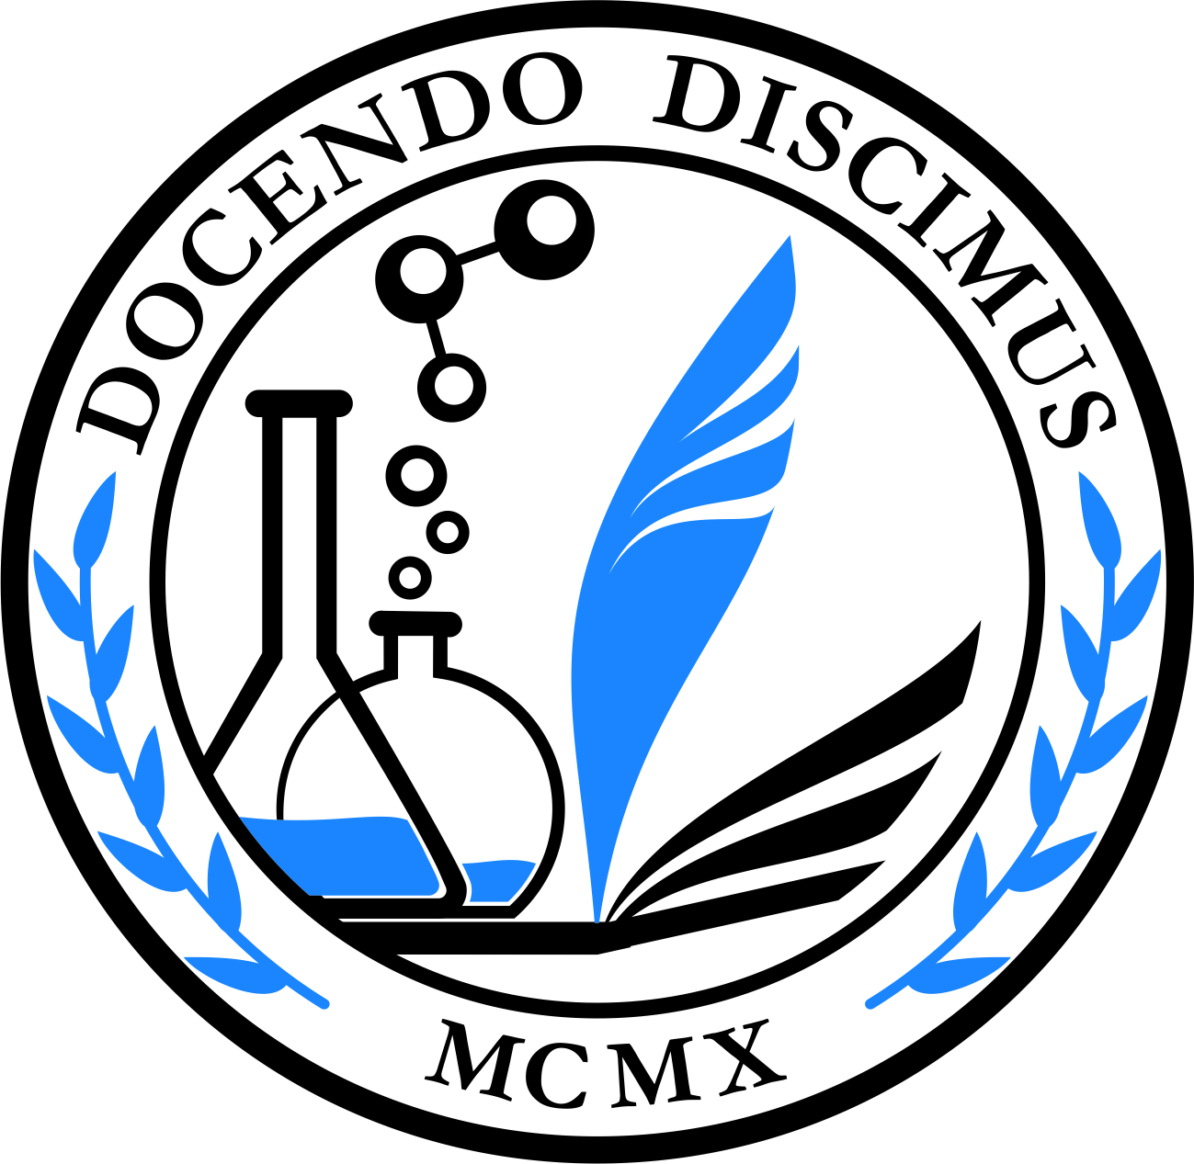 | Министерство образования Республики Беларусь  Учреждение образования «Витебский государственный университет имени П.М. Машерова»  210038, г. Витебск, Московский проспект, 33  Центр развития химического образования  т.: (212) 58-58-45; e-mail: met_him@mail.ru

ПРОГРАММА
III Международной научно-практической конференции
«АКТУАЛЬНЫЕ ПРОБЛЕМЫ ХИМИЧЕСКОГО ОБРАЗОВАНИЯ
В СРЕДНЕЙ И ВЫСШЕЙ ШКОЛЕ»
12−14 марта 2018 г., ВГУ имени П.М. Машерова, Витебск

12 марта 2018 года (понедельник)
9.30, главный корпус ВГУ имени П.М. Машерова (конференц-зал, 1 этаж)
Регистрация участников (фойе актового зала, 1 этаж)

ТОРЖЕСТВЕННОЕ ОТКРЫТИЕ КОНФЕРЕНЦИИ
10.00, главный корпус ВГУ имени П.М. Машерова (конференц-зал, 1 этаж)
Приветствие участникам конференции
– ректора ВГУ имени П.М. Машерова А.В. Егорова
– первого проректора ВГУ имени П.М. Машерова В.В. Богатыревой
– главного специалиста управления общего среднего образования Министерства образования Республики Беларусь А.А. Алексеевой
– первого заместителя начальника управления образования Витебского облисполкома
Е.Л. Богданович
– декана биологического факультета ВГУ имени П.М. Машерова, к.б.н., доц. В.Я. Кузьменко
10.30–11.00 Представление гостей – участников конференции (д.п.н., проф. Е.Я. Аршанский), приветствие участников конференции творческими коллективами ВГУ имени П.М. Машерова

ПЛЕНАРНОЕ ЗАСЕДАНИЕ (Часть I)
(председ. д.п.н., проф. Е.Я. Аршанский, к.п.н., доц. А.В. Белохвостов)
11.00–11.20 Первые шаги в науку: от академической гимназии до университета
А.А. Карцова, д.х.н., проф., Санкт-Петербургский государственный университет, Санкт-Петербург, Российская Федерация
11.20–11.40 e-Learning как фактор модернизации системы химической подготовки бакалавра в университете
Н.П. Безрукова, к.х.н., д.п.н., проф., Красноярский государственный педагогический университет имени В.П. Астафьева, Красноярск, Российская Федерация
11.40–12.00 Проектирование образовательной программы магистратуры химического образования с учетом профессиональных стандартов
О.Г. Роговая, к.х.н., д.п.н., проф., Ю.Ю. Гавронская, к.х.н., д.п.н., проф., Российский государственный педагогический университет имени А.И. Герцена, Санкт-Петербург, Российская Федерация
12.00–12.20 Структура и содержание единого государственного экзамена по химии в Латвии
М.В. Горский, д.п.н., проф., Даугавпилсский университет, Даугавпилс, Я.Я. Швиркстс,
к.х.н., доц., Латвийский университет, Рига, Латвия

12.20–12.40 Кофе-пауза (фойе конференц-зала, 1 этаж)

12.40–12.50 Флешмоб (фойе актового зала, 1 этаж)

ПЛЕНАРНОЕ ЗАСЕДАНИЕ (Часть II)
12.50–13.10 Обучение химии, ориентированное на развитие личности
П.А. Оржековский, д.п.н., проф., Московский педагогический государственный университет, Москва, Российская Федерация

13.10–13.30 Методика обучения химии в условиях новой образовательной реальности

С.А. Волкова, д.п.н., проф., Институт стратегии развития образования Российской академии образования, Москва, Российская Федерация
13.30–13.50 Методология в школьных учебниках химии
Л.М. Кузнецова, к.п.н., издательство «Мнемозина», Москва, Российская Федерация

13.50–14.10 Методика обучения поиску путей решения расчетных задач по химии на основе системного подхода

Н.Е. Дерябина, к.п.н., доц., Московский государственный университет имени М.В. Ломоносова, Москва, Российская Федерация

14.10–14.30 Учебное задание как универсальное дидактическое средство обучения химии

Д.Ю. Добротин, к.п.н., доц., Московский городской педагогический университет, Москва, Российская Федерация
14.30–14.50 Изучение химии студентами медицинского вуза в условиях реализации ФГОС высшего образования
Т.Н. Литвинова, к.м.н., д.п.н., проф., Кубанский государственный медицинский университет Минздрава России, Краснодар, Российская Федерация
14.50–15.10 Подходы к оцениванию достижений обучающихся в условиях многоуровневой подготовки в вузах

К.Е. Егорова, д.п.н., проф., Северо-Восточный федеральный университет имени М.К. Аммосова, Якутск, Российская Федерация
15.10–15.30 Молекулярный докинг в организации SR-исследования

Ф.Ф. Лахвич, к.х.н., доц., Белорусский государственный медицинский университет, Минск, Республика Беларусь

15.30–16.00 Обед (столовая ВГУ имени П.М. Машерова, 2 этаж)

16.00–18.00 Экскурсия по г. Витебску с посещением храмов

18.30–23.00 Товарищеский ужин «Академическая гостиная» (столовая ВГУ имени П.М. Машерова, 2 этаж)

13 марта 2018 года (вторник)
10.30, главный корпус ВГУ имени П.М. Машерова (конференц-зал, 1 этаж)

СЕКЦИЯ «АКТУАЛЬНЫЕ ПРОБЛЕМЫ
ХИМИЧЕСКОГО ОБРАЗОВАНИЯ В СРЕДНЕЙ ШКОЛЕ»
(председ. к.х.н., д.п.н., проф. Ю.Ю. Гавронская, к.п.н., доц. О.Н. Рыжова)
10.30–10.40 Методика изучения школьного курса химии на основе научного метода познания

Н.А. Заграничная, к.п.н., Институт стратегии развития образования Российской академии образования, Москва, Российская Федерация
10.40–10.50 Адаптивность учителя к разноуровневому обучению химии
П.Д. Васильева, д.п.н., проф., Калмыцкий государственный университет имени Б.Б. Городовикова, Элиста, Российская Федерация

10.50–11.00 О методологии использования теоретических моделей и обобщений в химии при обучении предмету
А.В. Мануйлов, к.х.н., доц., Институт педагогических исследований одаренности детей Российской академии образования, Новосибирск, Российская Федерация
11.00–11.10 Формирование у учащихся опыта познания на пропедевтическом этапе обучения химии

Е.В. Елизарова, средняя школа № 597 «Новое поколение», Москва, Российская Федерация

11.10–11.20 Метод преподавания я нашел неестественным (из истории учебного химического эксперимента)

С.В. Телешов, к.п.н., средняя школа № 189 «Шанс», Санкт-Петербург, Российская Федерация

11.20–11.30 Школьный химический эксперимент как способ выработки навыка работать с информацией, полученной опытным путем

Ю.А. Ермакова, средняя школа № 35, Ульяновск, Российская Федерация
11.30–11.40 Ученический химический эксперимент в условиях сочетания репродуктивного и творческого познания

И.В. Аксенова, к.п.н., доц., Институт развития образования Липецкой области, Липецк, Российская Федерация

11.40–11.50 Химический эксперимент в подготовке к интеллектуальным конкурсам по химии

Е.Н. Власовец, Минский областной институт развития образования, Минск, Республика Беларусь
11.50–12.00 Химический практикум в средней школе: быть или не быть. Альтернативный путь решения проблемы
Д.Н. Турчен, к.х.н., Центр инженерных компетенций детей и молодежи «Кванториум», Воронеж, Российская Федерация
12.00–12.10 Конкурс «Любимый урок» как средство личностно-профессионального развития учителя

А.Е. Соболев, к.х.н., доц., Тверской государственный технический университет, Тверь, Российская Федерация

12.10–12.20 Предпосылки разработки системы внеурочной деятельности школьников по химии

Д.С. Исаев, средняя школа № 43, Тверь, Российская Федерация
12.20–12.30 Внеурочная работа по химии: как сделать ее массовой и кто бы это сделал
В.М. Шабаршин, к.х.н., доц., Центр точного машиностроения и автоматики, Липецк, Российская Федерация

12.30–13.00 Кофе-пауза (фойе конференц-зала)

13.00–14.10 Золотая лекция «Механизмы реакций в органической химии»
А.А. Карцова, д.х.н., проф., Санкт-Петербургский государственный университет, Санкт-Петербург, Российская Федерация

14.10–15.00 Обед (столовая ВГУ имени П.М. Машерова, 2 этаж)

СЕКЦИЯ «АКТУАЛЬНЫЕ ПРОБЛЕМЫ
ХИМИЧЕСКОГО ОБРАЗОВАНИЯ В ВЫСШЕЙ ШКОЛЕ»
(председ. к.м.н., д.п.н., проф. Т.Н. Литвинова, к.п.н., доц. Н.Е. Дерябина)
15.00–15.10 Формирование качественного студенческого контингента в современных условиях
О.Н. Рыжова, к.п.н., доц., Московский государственный университет имени М.В. Ломоносова, Москва, Российская Федерация
15.10–15.20 Инновационные формы и методы обучения в университетском химическом образовании
Е.И. Василевская, к.х.н., доц., Белорусский государственный университет, Минск, Республика Беларусь
15.20–15.30 Методическая подготовка как фактор повышения познавательной активности будущих учителей химии
Т.А. Боровских, д.п.н., проф., Московский педагогический государственный университет, Москва, Российская Федерация

15.30–15.40 Получение и работа с химической информацией студентами на занятиях по методике обучения химии

М.Д. Трухина, к.п.н., доц., Московский педагогический государственный университет, Москва, Российская Федерация
15.40–15.50 Проектирование практического занятия по методике преподавания химии
Э.Ф. Матвеева, к.п.н., доц., Астраханский государственный университет, Астрахань, Российская Федерация
15.50–16.00 Методическая подготовка студентов педагогического университета к организации смыслового чтения на уроках химии
Е.В. Александрова, к.п.н., доц., Ярославский государственный педагогический университет имени К.Д. Ушинского, Ярославль, Российская Федерация
16.00–16.10 Основы химической технологии в системе подготовки учителя химии: состояние, противоречия, перспективы
О.С. Аранская, к.х.н., доц., Витебск, Республика Беларусь
16.10–16.20 О цели, содержании и среде фундаментальной химической подготовки будущего бакалавра технического направления

Н.М. Вострикова, к.т.н., доц., Сибирский федеральный университет, Красноярск, Российская Федерация
16.20–16.30 Инновации в химической лаборатории

Е.Н. Мицкевич, Белорусский государственный педагогический университет имени Максима Танка, Минск, Республика Беларусь
16.30–16.40 Обоснование целесообразности преподавания биоинформатики на второй ступени высшего биологического образования

А.А. Чиркин, д.б.н., проф., Витебский государственный университет имени П.М. Машерова, Витебск, Республика Беларусь
16.40–16.50 О роли междисциплинарных связей в преподавании химических дисциплин студентам специальности «Биология»
Н.И. Дроздова, к.х.н., доц., Гомельский государственный университет имени Франциска Скорины, Гомель, Республика Беларусь
16.50–17.00 Практико-ориентированный подход как основной фактор подготовки высоко-квалифицированных специалистов-биологов
А.В. Хаданович, к.х.н., доц., Гомельский государственный университет имени Франциска Скорины, Гомель, Республика Беларусь

17.00–17.20 Кофе-пауза (фойе конференц-зала, 1 этаж)

17.30–18.40 Золотая лекция «Порядок и константа скорости химической реакции»
Ю.Ю. Гавронская, к.х.н., д.п.н., проф., Российский государственный педагогический университет имени А.И. Герцена, Санкт-Петербург, Российская Федерация

19.00–20.30 Концерт для участников конференции (актовый зал, 1 этаж)

14 марта 2016 года (среда)
10.30, главный корпус ВГУ имени П.М. Машерова (конференц-зал, 1 этаж)

СЕКЦИЯ «АКТУАЛЬНЫЕ ПРОБЛЕМЫ
ХИМИЧЕСКОГО ОБРАЗОВАНИЯ В СРЕДНЕЙ ШКОЛЕ»
(председ. д.п.н., проф. С.А. Волкова, к.х.н., доц. Е.И. Василевская)
10.30–10.40 Направления развития химического эксперимента в общеобразовательной школе

М.А. Ахметов, к.х.н, д.п.н, доц., Ульяновский государственный педагогический университет имени И.Н. Ульянова, Ульяновск, Российская Федерация
10.40–10.50 О роли химического эксперимента в пропедевтике базовых понятий химии

А.Г. Малин, Московский педагогический государственный университет, Москва, Российская Федерация
10.50–11.00 Перспективные возможности экспериментальной деятельности учащихся при изучении химии

А.С. Берестнев, Национальный институт образования Министерства образования, Минск, Республика Беларусь
11.00–11.10 Диагностика и развитие у учащихся навыков саморегуляции при обучении химии в средней школе
Г.М. Кортунов, Московский педагогический государственный университет, Москва, Российская Федерация
11.10–11.20 Учебно-исследовательская деятельность как универсальная основа развития познавательных способностей учащихся

Т.Н. Масловская, средняя школа № 1, Полоцк, Республика Беларусь
11.20–11.30 Проектно-исследовательская деятельность по химии как средство развития творческого потенциала обучающихся

И.П. Чурилова, Московский педагогический государственный университет, Москва, Российская Федерация
11.30–11.40 Практико-ориентированный подход в обучении химии, биологии, экологии как средство развития творческих способностей учащихся

Р.К. Шицова, средняя школа «Альфа», Уфа, Российская Федерация
11.40–11.50 Математическая модель как метапредметный компонент содержания школьных курсов физики, химии, биологии, географии

А.Е. Гелясин, к.ф.-м.н., Е.В. Гелясина, к.п.н., доц., Витебский областной институт развития образования, Витебск, Республика Беларусь

11.50–12.30 Кофе-пауза (фойе конференц-зала, 1 этаж)

СЕКЦИЯ «АКТУАЛЬНЫЕ ПРОБЛЕМЫ
ХИМИЧЕСКОГО ОБРАЗОВАНИЯ В ВЫСШЕЙ ШКОЛЕ»
(председ. д.п.н., проф. К.Е. Егорова, к.п.н., доц. Э.Ф. Матвеева)
12.30–12.40 Дистанционная поддержка образовательного процесса в преподавании практических дисциплин по аналитической химии

С.С. Савинов, к.х.н., Санкт-Петербургский государственный университет, Санкт-Петербург, Российская Федерация
12.40–12.50 Типология расчетов в теории ионных равновесий

В.С. Кондрев, Белорусский государственный университет, Минск, Республика Беларусь
12.50–13.00 Необходимые математические навыки для решения университетских химических задач

Е.А. Белевцова, Московский государственный университет имени М.В. Ломоносова, Москва, Российская Федерация
13.00–13.10 Особенности организации учебной работы по химии в рамках интегрированного предметно-языкового обучения в вузе

Е.Б. Борунова, к.п.н., доц., Московский педагогический государственный университет, Москва, Российская Федерация

13.10–13.20 Химическая составляющая в содержании контрольно-измерительных материалов по дисциплине «Эксплуатационные материалы»

Л.Г. Горбунова, к.х.н., доц., Котласский филиал Государственного университета морского и речного флота имени адмирала С.О. Макарова, Коряжма, Российская Федерация
13.20–13.30 Взаимосвязь пробелов остаточных знаний по химии студентов-гуманитариев и нынешних школьников

С.И. Орлова, средняя школа № 37; Московский государственный университет имени М.В. Ломоносова, Москва, Российская Федерация
13.30–13.40 Повышение педагогической компетенции преподавателей химических дисциплин в Белорусском государственном медицинском университете
Н.Д. Яранцева, к.ф.н., доц., Белорусский государственный медицинский университет, Минск, Республика Беларусь
13.40–13.50 Организация смешанного обучения на кафедре фармацевтической химии Витебского государственного медицинского университета

А.К. Жерносек, к.ф.н., доц., Витебский государственный медицинский университет, Витебск, Республика Беларусь
13.50–14.00 Профессиональная направленность учебной дисциплины «Аналитическая химия» в медицинском университете

Э.Е. Якушева, Витебский государственный медицинский университет, Витебск, Республика Беларусь
14.00–14.10 Средства реализации профессиональной направленности обучения химии англоговорящих студентов стоматологического факультета

З.С. Кунцевич, д.п.н., проф., Витебский государственный медицинский университет, Витебск, Республика Беларусь
14.10–14.20 Организационно-методические аспекты создания системы довузовской химической подготовки в медицинском университете

Л.Е. Тригорлова, Витебский государственный медицинский университет, Витебск, Республика Беларусь
14.20–14.30 Развитие исследовательской компетентности слушателей факультета профориентации и довузовской подготовки

Н.Н. Лузгина, Витебский государственный медицинский университет, Витебск, Республика Беларусь
14.30–14.40 Математическая составляющая при решении химических задач

Д.Л. Гаевская, Витебский государственный медицинский университет, Витебск, Республика Беларусь

14.40–14.50 Мотивационные аспекты изучения химии в рамках проекта «Малая академия»

О.В. Поддубная, к.с.-х.н., доц., Белорусская государственная сельскохозяйственная академия, Горки, Республика Беларусь
14.50–15.00 Компетентностные, контекстные и ситуационные задачи как средство практико-ориентированной подготовки будущего учителя химии

В.Э. Огородник, Белорусский государственный педагогический университет имени Максима Танка, Минск, Республика Беларусь
15.00–15.10 Методические аспекты повышения квалификации учителей-практиков в контексте применения информационно-коммуникационных технологий в обучении химии

А.А. Белохвостов, к.п.н., доц., Белорусский государственный педагогический университет имени Максима Танка, Минск, Республика Беларусь
15.10–15.20 Программа методической подготовки будущего учителя биологии и химии на интегративной основе

В.Н. Нарушевич, Витебский государственный университет имени П.М. Машерова, Витебск, Республика Беларусь
15.20–15.30 Специфика изучения будущими учителями дисциплины «Физическая и коллоидная химия»: история и современность

И.С. Борисевич, Витебский государственный университет имени П.М. Машерова, Витебск, Республика Беларусь
15.30–15.40 О создании центра развития химического образования в Витебском государственном университете имени П.М. Машерова
Е.Я. Аршанский, д.п.н., проф., Витебский государственный университет имени П.М. Машерова, Витебск, Республика Беларусь

15.40–16.00 Кофе-пауза (фойе конференц-зала, 1 этаж)

16.00–16.30 Подведение итогов, обсуждение резолюции конференции

ЗАКРЫТИЕ КОНФЕРЕНЦИИ

